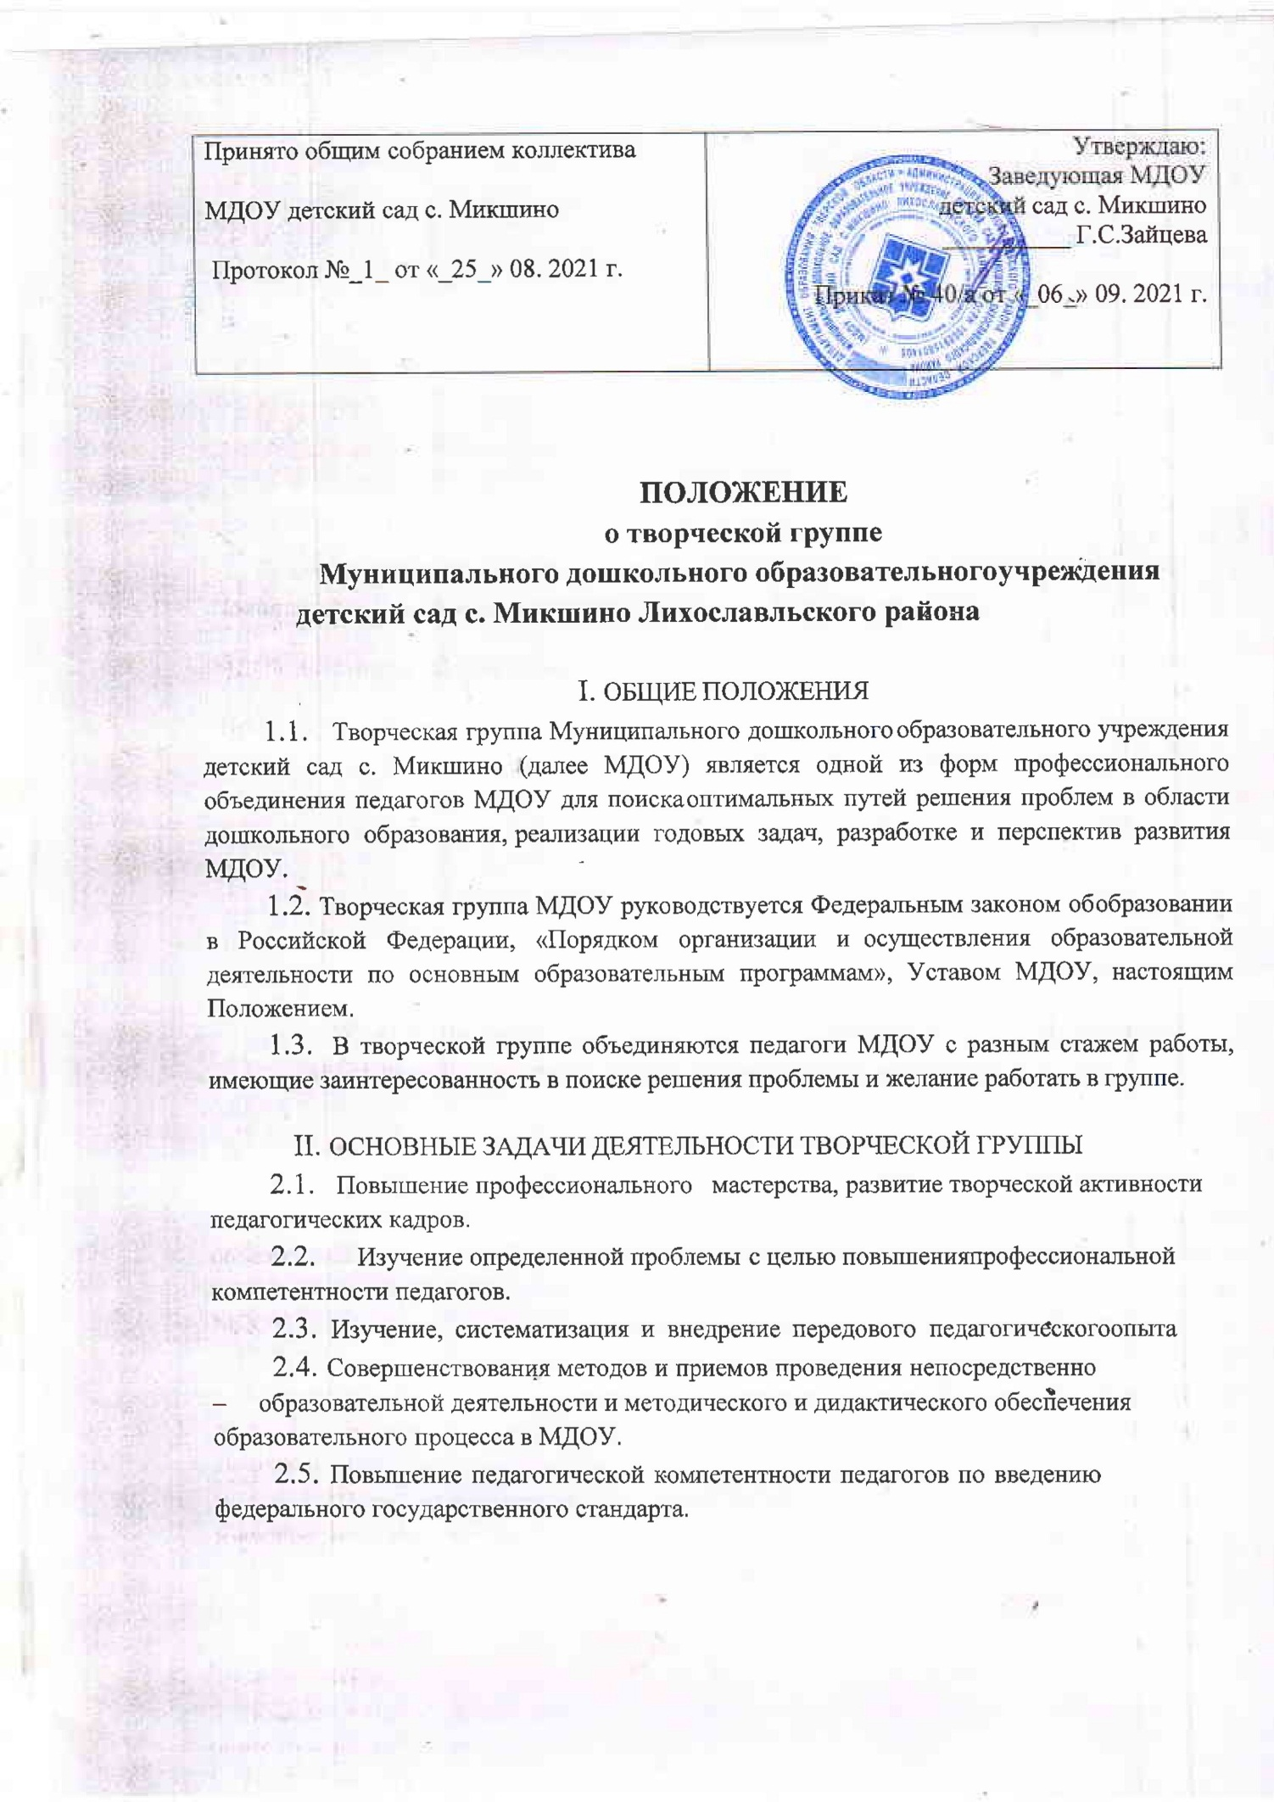
2.6. Адаптация программного обеспечения в соответствии с ФГОС к условиям МДОУ;
2.7. Разработка рекомендаций педагогам по введению ФГОС в МДОУ.
2.8. Отслеживание результатов мониторинга достижения детьми планируемых результатов освоения основной образовательной программы дошкольного

III. ОРГАНИЗАЦИЯ ДЕЯТЕЛЬНОСТИ ТВОРЧЕСКОЙ
ГРУППЫ
  - Творческая группа МДОУ создается по инициативе педагогов или администрации для решения проблем.
  - Деятельность творческой группы регламентируется настоящим Положением, приказом о создании творческой группы и планом работы.
  - Руководство творческой группой осуществляет заведующая, владеющая навыками организации продуктивных форм деятельности коллектива.
  - Руководитель творческой группы разрабатывает стратегию решения проблемы, методы и формы организации работы над темой. Обобщает и систематизирует материалы, анализирует предложения и выносит их на обсуждение группы.
  - Вопросы деятельности творческой группы МДОУ решаются коллегиально, каждый участвует в разработке темы.
  - Заседания творческой группы проводятся по утвержденному плану, но не реже одного раза в месяц.
  - Деятельность творческой группы осуществляется до выработки проекта решения определенной проблемы.
  - Итоги работы творческой группы заслушиваются на общем собрании коллектива.

IV/ ПРАВА И ОБЯЗАННОСТИ ТВОРЧЕСКОЙ ГРУППЫ
  - Творческая группа имеет право:
- Представлять материал передового педагогического опыта, накопленный в творческой группе;
- привлекать для консультаций научных руководителей;
выдвигать предложения для улучшения условий образовательного процесса.
  - Творческая группа несет ответственность:
- за выполнение в полном объеме закрепленных за ней задач и выполнение плана работы;

- доступность и качество разрабатываемых методических рекомендаций;
- за объективное отслеживание результатов апробации методических разработок.

V. ДОКУМЕНТАЦИЯ И ОТЧЕТНОСТЬ

  - Для организации деятельности творческой группы необходимы следующие документы:
    - Положение о творческой группе;
    - Приказ заведующего о создании творческой группы;
    - план работы творческой группы;
    - проекты, аналитические материалы, методические
рекомендации, планы,конспекты и другие продукты деятельности творческой группы.
  - Документация, отчеты, материалы деятельности творческой группы оформляются в соответствии с номенклатурой МДОУ и хранятся в методическом кабинете учреждения.

